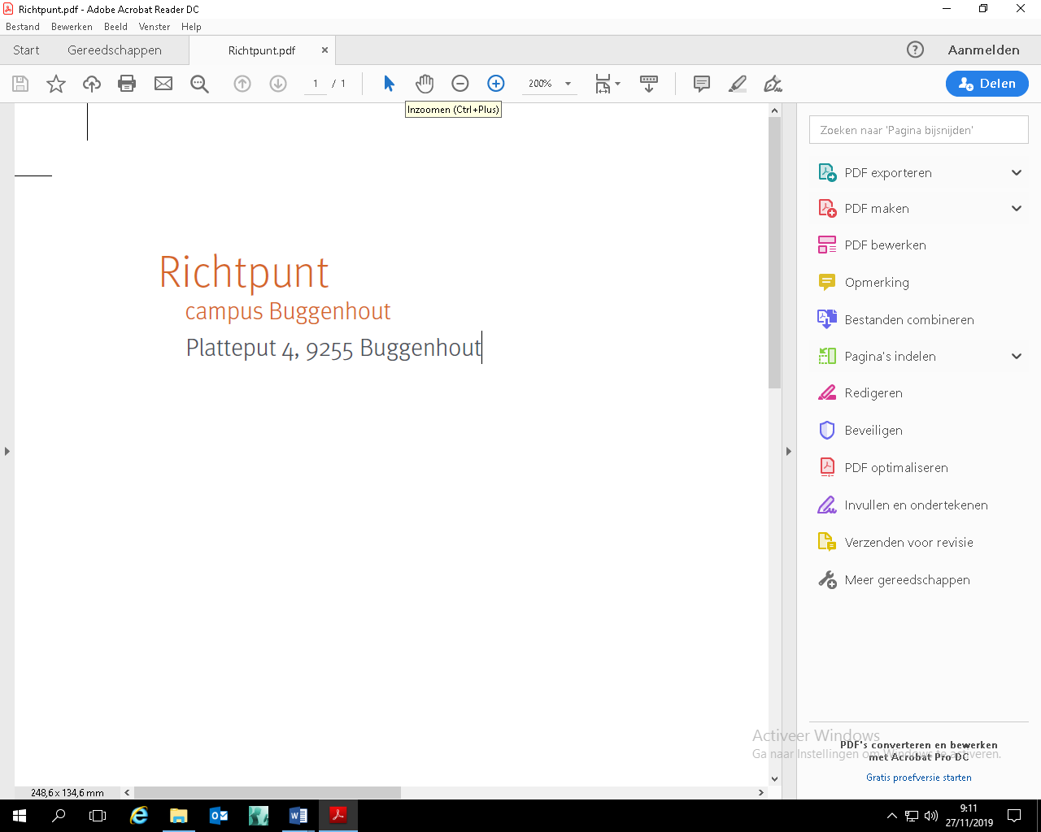 LICHAMELIJKE OPVOEDING

*Visie lichamelijke opvoeding in Richtpunt campus Buggenhout*

Fitheid, hygiëne en veiligheid zijn de speerpunten van de lessen lichamelijke opvoeding binnen Richtpunt Campus Buggenhout. Lichamelijke opvoeding wordt zowel in de observatie- als in de opleidings-, kwalificatie- en integratiefase drie uur per week aangeboden. Binnen deze visietekst willen we focussen op deze drie speerpunten en hoe deze vorm krijgen binnen de verschillende fasen.

**Fitheid** houdt in eerste instantie in dat de leerling bereid is om deel te nemen aan de lessen lichamelijke opvoeding. Dat de leerling intrinsiek gemotiveerd is om deel te nemen aan de lessen die zich focussen op lichaamsbeweging, ofwel oefeningen die zowel kracht als conditie omvatten. De bewustwording van het lichaam omzetten in actieve prikkels ter bevordering van de eigen gezondheid staat op de voorgrond.

Naast bereidheid tot fysieke inspanningen willen we binnen het onderdeel lichamelijke opvoeding leerlingen ook uitdagen om op eigen niveau te werken aan deze fitheid.

**Hygiëne** is een thema dat sterk naar voor komt binnen de lessen lichamelijke opvoeding. Er is vooreerst de verwachting om aangepaste kledij en schoeisel mee te brengen naar school. Dit speerpunt wordt bewaakt in een gezamenlijke gedragsaanpak van de leerkrachten lichamelijke opvoeding. Ten tweede wordt vanaf de opleidingsfase ingezet op het ‘douchen na het sporten’. Het belang van het verzorgen van de lichaamshygiëne komt aan bod bij de les lichamelijke opvoeding maar ook bij andere vakken op school. Het is een keuze van de school om ‘het douchen na het sporten’ als verplicht onderdeel van de lessen te zien. Voor dit speerpunt wordt nauw samengewerkt met andere vakken met andere schoolse initiatieven zoals ‘de winkel’. In samenwerking met het paramedisch team en het CLB worden ook bezorgheden doorgegeven om verder, eventueel buiten de school te kunnen inzetten op het belang van lichaamshygiëne.

**Veiligheid** als derde speerpunt zit verweven in alle lessen lichamelijke opvoeding. In het eerste jaar wordt dit zichtbaar tijdens de lessen zwemmen waar wordt ingezet op zelfredzaamheid in het water. Dit is noodzakelijk om veiligheid te garanderen bij extra murosactiviteiten. Indien zelfredzaamheid niet kan worden bereikt omwille van omstandigheden, dient hier rekening mee gehouden te worden bij uitstappen. Nodige begeleiding of aanpassingen zijn dan noodzakelijk. Naast zelfredzaamheid in het water vinden wij zelfredzaamheid op de fiets ook essentieel. Hiervoor wordt samengewerkt in het eerste jaar met de gehele opleiding om ook hier voldoende veiligheid te garanderen. Doorheen de opleidings- en kwalificatiefase wordt veiligheid verder vertaald in ergonomie, ofwel op een correcte manier omgaan met materiaal enz.

Deze drie speerpunten zijn de basis voor de evaluatie en worden gebruikt als achterliggende handvaten voor het vak lichamelijke opvoeding. De evaluatie tijdens deze lessen zal dan telkens ook gebaseerd zijn op: fitheid, hygiëne en veiligheid.

Binnen Richtpunt Campus Buggenhout willen we sport aanbieden binnen de mogelijkheden van de individuele leerling, rekening houdend met de mogelijkheden van de sporthal en de globale groep waarin de leerling zich bevindt. Dit maakt dat deze visie enerzijds wordt vertaald in een leerlijn die ondersteuning biedt voor het opbouwen van een groepswerkplan en anderzijds in een individueel handelingsplan, waar nodig.

*Leerlijn Richtpunt campus Buggenhout*

|  |  |  |
| --- | --- | --- |
| **Observatiefase** | **Opleidingsfase** | **kwalificatiefase** |
| Inzetten enerzijds op zwemmen en anderzijds op **kennismaking** met andere sporten | Inzetten op de basistechnieken van de sport en **verbreden** van de kennis bij de sporten | Inzetten op tactiek en spelinzicht ter **verdieping** bij elke aangeboden sport |

Vertaling naar de ontwikkelingsdoelen:

|  |  |  |
| --- | --- | --- |
| **Observatiefase** | **Opleidingsfase** | **Kwalificatiefase** |
| 6.1 algemene motorische vaardigheden | 6.1 algemene motorische vaardigheden | 6.1 algemene motorische vaardigheden |
| 6.2.2 zwemmen |  | 6.2.1 dans en lichaamsbeweging |
| 6.2.3 Atletiek | 6.2.3 Atletiek | 6.2.3 Atletiek |
| 6.2.4 bal- en slagsporten: 23,26 | 6.2.4 bal- en slagsporten: 24,23,26 | 6.2.4 bal- en slagsporten:25,23,26 |
| 6.2.5 spel- en sportspelen |  |  |
| 6.2.6 alternatieve-natuurgeboden sporten 🡺 extra muros | 6.2.6 alternatieve-natuurgeboden sporten 🡺 extra muros | 6.2.6 alternatieve-natuurgeboden sporten 🡺 extra muros |
| 6.3 gezonde en veilige levensstijl | 6.3 gezonde en veilige levensstijl | 6.3 gezonde en veilige levensstijl |
| 6.4 zelfbeeld en sociaal functioneren | 6.4 zelfbeeld en sociaal functioneren | 6.4 zelfbeeld en sociaal functioneren |

*Lichamelijke opvoeding als ondersteuning en draaischijf van de extra murosactiviteiten*

Bij extra murosactiviteiten wordt vaak een zekere fitheid verwacht. Naast deze fitheid worden verschillende andere elementen zoals: kunnen zwemmen, kunnen fietsen, een bepaalde afstand kunnen wandelen als vanzelfsprekend gezien. Het zijn de leerkrachten lichamelijke opvoeding die de leerlingen daarbij ondersteunen.

Om een duidelijke beeld te vormen van onze leerlingen op gebied van zwemmen wordt een zwemproef georganiseerd. Het brevetzwemmen wordt gestimuleerd door de leerlingen een afstand van 25m te laten afleggen. Hierbij worden vaardigheden geobserveerd die ervoor zorgen dat het kind al dan niet zelfredzaam is in het water. Wanneer een leerling niet zelfredzaam is, wordt er ingezet op zwemlessen. Bij grote bezorgheden wordt er contact opgenomen met ouders en wordt er extra rekening gehouden bij de organisatie van extra murosactiviteiten. Nadat iedereen van de globale groep zelfredzaam is, wordt er ingezet op verbreding. Dit wil zeggen dat in het eerste jaar meteen wordt uitgegaan van een tweesporenbeleid.

Zelfredzaam in het water voortbewegen, vertrekt vanuit het speerpunt veiligheid en is de basisvoorwaarde voor het LO-team. In de observatiefase wordt hier blijvend op ingezet. De leerlingen die deze doelstelling bereikt hebben, worden ondergedompeld tijdens de kennismaking van heel wat sporten.

*Lichamelijke opvoeding als ondersteuning van de socio-emotionele ontwikkeling: lichaamsbewustzijn en expressie*

Binnen de ontwikkelingsdoelen kan worden opgemerkt dan dans- en lichaamsbeweging enkel beoordeeld wordt in de kwalificatiefase. Dit omdat we dit willen verbreden en deze doelstellingen verweven zitten in het vieren van een overwinning, het uiten van blijdschap, het kunnen omgaan met emotie maar ook het bewust worden van het lichaamsschema. Dit wordt eigenlijk doorheen de lessen geïntroduceerd en niet voor iedereen concreet vertaald naar het uitvoeren van een dansje. We vinden de expressievorm echter belangrijk en zetten daar gedurende de verschillende jaren op in om daaropvolgend een synthesebeoordeling te geven in de kwalificatiefase.

*Lichamelijke opvoeding als gedrag regulerend vak*

Lichamelijke opvoeding ondersteunt de leer- en leefattituden. Binnen Lo is een universeel systeem afgesproken om aangepaste kledij te voorzien: wanneer leerlingen hun kledij niet bij hebben, wordt er gewerkt met een systeem van drie streepjes. Bij het bereiken van drie streepjes moeten ze een sporttekstje schrijven meebrengen tegen de volgende les. Is dit niet het geval, dan blijven de leerlingen binnen tijdens de les om deze taak te hernemen. Wanneer er niet gedoucht wordt, krijgt dit een negatieve beoordeling voor ontwikkelingsdoel 6.3 als gevolg. Dit wordt ook naar ouders gecommuniceerd via het schoolrapport. Op deze manier wilt het LO-team een duidelijk kader scheppen hoe er binnen onze lessen lichamelijke opvoeding gewerkt wordt.